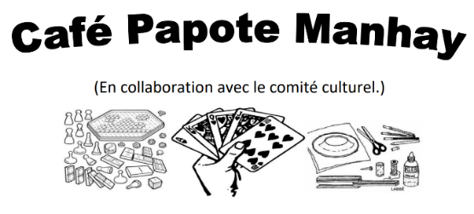
Café Papote !
C’est un rendez-vous pour tous.

Café Papote vous offre l’opportunité d’introduire une nouvelle activité dans vos habitudes ! Et vous invite à participer à différentes animations : jeux de société, bingo, bricolage à thèmes etc...
Ainsi qu’à rencontrer d’autres personnes, de partager un moment d’échange dans la bonne humeur, le tout autour d’une bonne jatte de café qui vous est offert.
Alors, laissez-vous tenter !
Rendez-vous les 4e jeudis du mois de 14 à16 heures à l’ancienne gare du Vicinal, rue du Vicinal 18, 6960 Manhay.
AGENDA :
- 25 Janvier : Jeux de société
- 22 Février : A la rencontre de nos rêves par Fanny Dumont
- 28 Mars : Activités créatives (thème printemps)
- 25 Avril : Jeux de société
- 23 Mai : Fabriquer un tawashi (Animation MCFA par Emilie Capelle)
- 27 Juin : Bingo
Personne de contact : Marie Vandenbosch 0472/67 73 28 E-mail : cafepapotemanhay@gmail.com

